المقطع الرابع : الطبيعة و البيئة
ادماج المقطع الرابع

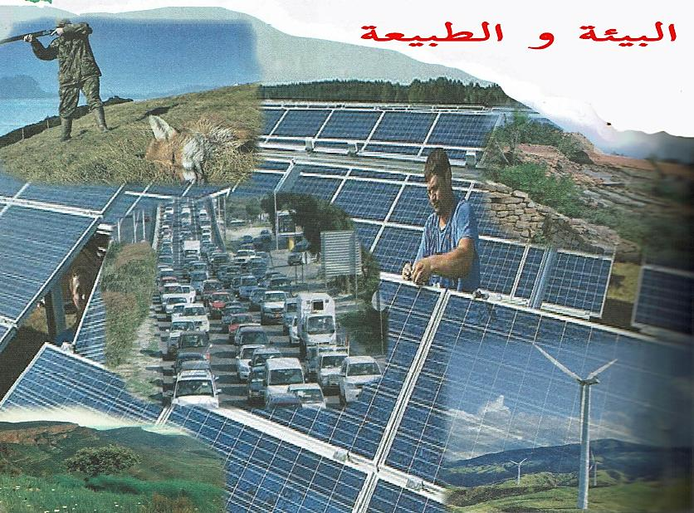
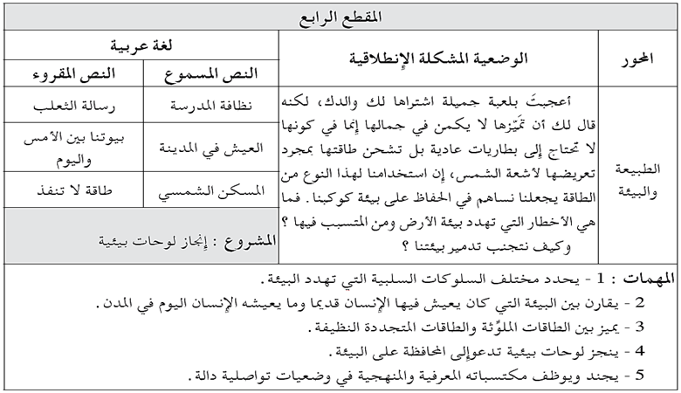

السنة الرابعة

السنة الرابعة المادة : لغة عربية
المقطع التعليمي(04): الطبيعة و البيئة الأسبوع : 4
الميدان : فهم المكتوب + التعبير الكتابي النشاط : قراءة + الظواهر
الموضوع : ادماج
مؤشرات الكفاءة : يقرأ النص قراءة سليمة ومسترسلة، وفهم المعاني الظاهرة وبعض المعاني الخفية.

التقويم | الوضعيات التعلمية والنشاط المقترح | المراحل
يفهم السؤال ويجيب عنه | عرض الوضعية الانطلاقية الأم على التلاميذ و التحاور حولها مع ربطها بمواضيع المقطع.  التذكير بالمهمات الجزئية الثلاث السابقة و الاجابة عنها. استخلاص القيم من مواضيع المقطع | مرحلة الانطلاق
يستمع  يقرأ  يثبت مكتساباته  ويجند معارفه | ما اسم نصوص القراءة التي درسناها في الأسابيع الماضية ؟  يذكر أسماء النصوص رسالة الثعلب – البيت البيئي – طاقة لا تنفد  . قراءة : فتح الكتاب المدرسي ص 73 • قراءة جهرية للمعلم تليها قراءة بعض التلاميذ  كوكبنا في خطر  عَدَدٌ كَبِيرٌ مِنَ الْمُدُنِ أَصْبَحَ هَواؤُها مُلوَّثًا . والْمَجَارِي الْمَائِيةُ من أنهار و وِدْيانٍ صَارَتْ عِبارةً عَنْ قَنَواتِ صَرْفِ لِلْمِيَاهِ الْقَذِرَة. و في كلِّ مَكَانِ تَتَدَفَّقُ الْمَواد السَّامَّةُ حتى في الطَّبَقَاتِ الْعُلْيا مِنَ الْجَو، حيث سَبَّبَتْ اتساع الثَّقْبِ فِي طَبَقَةِ الْأُوزون . هذا التلوث بات يُهدِّدُ صِحَةً كَوْكَبِنا بما فيهِ مِنْ أَحْيَاء. تَحت شعار (حافظ على أَرْضِكَ لِغَدِكَ وبَيَدِك ) سَنُغَيْرُ سُلوكنا من أَجْلِ كَوْكَبِنَا، فَأَغْلَبُ الْحُلُولِ لإِنْقاذِ مَا يُمْكِنُ إِنْقاذُهُ ، تَتَوَقَّفُ على تَصَرُّفاتِنا ، فَيَجِبُّ أَنْ نَكُفَّ عَنِ الْإفراط في الإنتاج ونُشَجَعَ على إعادة اسْتِعْمَالَ الزَّجَاجِ وَالْوَرَقِ ونَقْتَصِدَ الْمَاءَ ، ونَسْتَعْمِلَ الطَاقات البديلة فهي نظيفة و دائمة  الأسئلة : حول الفهم :  - ما مظاهر التلوث التي ذكرها الكاتب في المدن والمجاري المائية؟  - ماذا سبّب تدفق المواد السامة في الطبقات العليا من الجو؟  - ما الشعار الذي دعا إليه النص للحفاظ على الأرض؟  - لماذا اعتبر الكاتب أن أغلب الحلول لإنقاذ الأرض تتوقف على تصرفات الإنسان؟  - كيف يمكن أن يساهم الاقتصاد في الماء والطاقة في حماية البيئة؟  - ما العلاقة بين الإفراط في الإنتاج وزيادة التلوث؟  اشرح الكلمات التالية من النص :  جل = ........... / جميع = .................  • استخرج من النص أضداد :نسرف ............ /الإعتدال ........................  حول اللغة :  استخرج من النص :  - لاحظ الجملة التالية (حافظ على أَرْضِكَ لِغَدِكَ وبَيَدِك )  حولها الى المثنى ثم الجمع .  علل سبب كتابة الهمزة في كلمة : هَواؤُها  علل سبب كتابة الهمزة في كلمة : الْمَائِيةُ  علل سبب كتابة التاء في الكلمات التالية : الطَّبَقَاتِ - صِحَةً | مرحلة بناء التعلمات
  فعلا ماضيا | فعلا مضارعا | صفة | ضميرا منفصلا
  .................. | .................. | .................. | ..................
ينجز مشروعا | أنجز مشروعي: ص 75 أنجز بورتريه | الاستثمار
السنة الرابعة المادة : لغة عربية
المقطع التعليمي(04): الطبيعة و البيئة الأسبوع : 4
الميدان : فهم المنطوق والتعبير الشفوي النشاط : فهم المنطوق + التعبير الشفوي
الموضوع : ادماج
مؤشرات الكفاءة : يستمع باهتمام ويفهم ما يسمعه ويتفاعل معه

التقويم | الوضعيات التعلمية والنشاط المقترح | المراحل
يلاحظ يعبر  يتساءل | في الأسابيع الماضية تطرقنا إلى ثلاثة قصص  من يذكرنا بعناوين هذه القصص ؟ المسكن الشمسي – العيش في المدينة – نظافة المدرسة | مرحلة الانطلاق
ينصت ويبدى  يشاهد ويعبر عما يشاهده  تعرف على الصيغة من خلال وضعية حقيقية  يستعمل الصيغة  في إكمال الجمل | النشاط الأول: أستعمل الصيغ:  - أكمل الجمل التالية بأفعال الحركة .  - ........... أحمد إلى المدرسة صباحًا.  - ........... الأطفال في الملعب بسرعة.  - ........... الرجل من البيت إلى السوق.  - ........... التلميذ الدرج إلى القسم.  - .........ت العائلة من السيارة إلى المنزل.  - أكمل الجمل التالية بما يناسب .  - كأنّ .......... مصباحٌ يضيء السماء.  - كأنّ ......... مرآةٌ تعكس زرقة السماء.  - كأنّ .......... وردةٌ تتفتح في الصباح.  - كأنّ ........... رعدٌ يهزّ القاعة.  - كأنّ ........... بساطٌ أسودُ يغطي الأرض.  - كأنّ ........... أسدٌ في ساحة القتال.  - كأنّ ........... ذهبٌ يلمع في الأفق.  - كأنّ .......... مفتاحٌ يفتح أبواب المعرفة.  - أحول الكلمات الى الفاظ النسبة .  - مصر ...........  - علم ............  - مدرسة ..............  - صناعة ..............  - تاريخ ................ | مرحلة بناء التعلمات
ينجز مشروعا | أنجز مشروعي: ص 75 أنجز بورتريه | الاستثمار
السنة الرابعة المادة : لغة عربية
المقطع التعليمي(04): الطبيعة و البيئة الأسبوع : 4
الميدان : تعبير كتابي النشاط : قراءة + الظاهرة التركيبية + الظاهرة الصرفية و الاملائية.
الموضوع : ادماج
مؤشرات الكفاءة : يجند موارده ، يسترجع معلوماته ويوظفها توظيفا سليما.

التقويم | الوضعيات التعلمية والنشاط المقترح | المراحل
يلاحظ يعبر  يتساءل | - اذكر بعض حروف الجر؟  على الألواح صرف الفعل " كتب " في المضارع  - مع ضمائر جميع الضمائر | مرحلة الانطلاق
ينجز  التمارين  و يقيم  مكتسابه  و يعالجها  بحل  وضعيات جديدة | التمرين الأول:  1- سطر تحت المضاف إليه في الجمل الآتية:  1. كتابُ التلميذِ مفيدٌ. 2. بابُ المدرسةِ مفتوحٌ.  3. قلمُ المعلّمِ جديدٌ. 4. نظافةُ الحيِّ واجبٌ.  5. علمُ الجزائرِ رمزُ الكرامةِ. 6. صوتُ الحقِّ قويٌّ.  7. واجبُ الإنسانِ العملُ بجدٍّ. 8. نجاحُ التلميذِ ثمرةُ الاجتهادِ.  9. احترامُ الوالدينِ فرضٌ. 10. حبُّ الوطنِ من الإيمانِ.  ضع فعل أمر مناسبًا في الفراغ:  . ……. في دروسك. ……. والديك.  ……. . على نظافة القسم. ……. إلى نصائح المعلّم.  ……. واجبك بخطٍّ واضح.  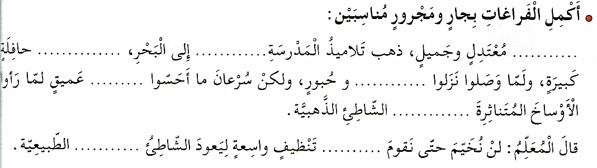  أقيم تعلماتي من دفتر الأنشطة ص 42 :  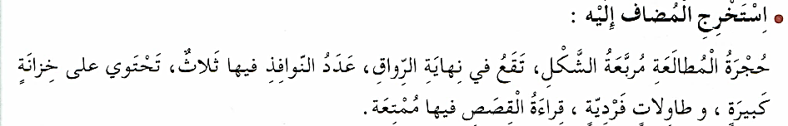  أقيم تعلماتي من دفتر الأنشطة ص 46 :  أقيم تعلماتي من دفتر الأنشطة ص 50 :  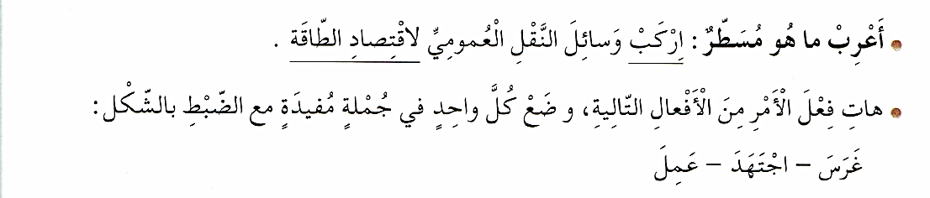 | مرحلة بناء التعلمات
ينجز مشروعا | أنجز مشروعي: ص75 أنجز بورتريه | الاستثمار
السنة الرابعة المادة : لغة عربية
المقطع التعليمي(04): الطبيعة و البيئة الأسبوع : 4
الميدان : التعبير الكتابي النشاط : انتاج كتابي
الموضوع :
مؤشرات الكفاءة : يستمع باهتمام ويفهم ما يسمعه ويتفاعل معه

التقويم | الوضعيات التعلمية والنشاط المقترح | المراحل
يجيب عن السؤال | يَتَسَبب الانسان في تلويث البيئة بسلوكاته وتصرفاته السيئة  أذكر بعض هذه السلوكات . | مرحلة الانطلاق
يفهم المطلوب  يجيب عن الأسئلة . | عرض الوضعية :  السند: يَتَسَبب الانسان في تلويث البيئة بسلوكاته وتصرفاته السيئة  التعليمة: اكتب فقرة تتحدّث فيها عن السلوكات التي تساهم بها في حماية البيئة و ناصحا غيرك بها موظفا فعل الأمر  المرحلة الشفوية :  - مَا سَبَبُ تَلَوُّثِ الْبِيئَةِ ؟  - ما هي السلوكات التي تساهم في حماية البيئة؟  - لماذا يجب علينا أن نحافظ على نظافة البيئة؟  - ما الفائدة من غرس الأشجار؟  - كيف يمكن أن تساهم في إعادة التدوير؟  - مَا وَاجِبُ الْإِنْسَانِ تُجَاهَ بِيئَتِهِ؟  المقدمة :  - تعريف البيئة  - مَا سَبَبُ تَلَوُّثِ الْبِيئَةِ ؟  العرض :  - 1. ما هي السلوكات التي تساهم في حماية البيئة؟  - لماذا يجب علينا أن نحافظ على نظافة البيئة؟  - ما الفائدة من غرس الأشجار؟  - كيف يمكن أن تساهم في إعادة التدوير؟  الخاتمة :  - مَا وَاجِبُ الْإِنْسَانِ تُجَاهَ بِيئَتِهِ؟  - ما هي النصيحة التي تقدمها حول الحماية البيئة من التلوث ؟ | مرحلة بناء التعلمات
ينظم إنتاجه وفق نمط النص السردي . | المرحلة الكتابية :  - مطالبة المتعلمين بتحرير الفقرة على الأوراق أو الكراريس .  - مراقبة و متابعة إنجازاتهم . | التدريب والاستثمار

تُعَدُّ البِيئَةُ نِعْمَةً عَظِيمَةً أَنْعَمَ اللَّهُ بِهَا عَلَى الإِنْسَانِ، غَيْرَ أَنَّ سُلُوكَاتِ بَعْضِ النَّاسِ وَتَصَرُّفَاتِهِمُ السَّيِّئَةَ تَسَبَّبَتْ فِي تَلْوِيثِهَا وَإِفْسَادِهَا، مِمَّا جَعَلَ حِمَايَتَهَا وَاجِبًا عَلَى الْجَمِيعِ.
أُسَاهِمُ فِي حِمَايَةِ الْبِيئَةِ بِسُلُوكَاتٍ إِيجَابِيَّةٍ عَدِيدَةٍ؛ فَأُحَافِظْ عَلَى نَظَافَةِ الْحَيِّ، وَلَا أَرْمِ النُّفَايَاتِ فِي الطُّرُقَاتِ، وَأُرَشِّدْ اسْتِهْلَاكَ الْمَاءِ وَالْكَهْرَبَاءِ. كَمَا أَزْرَعْ الْأَشْجَارَ، وَأُحَافِظْ عَلَى الْمَسَاحَاتِ الْخَضْرَاءِ، وَأُشَارِكْ فِي حَمَلَاتِ التَّنْظِيفِ. وَأَنْصَحْ غَيْرِي فَأَقُولُ لَهُ: اِحْتَرِمْ الْبِيئَةَ، وَلَا تُلَوِّثْهَا، وَاجْمَعْ النُّفَايَاتِ فِي أَمَاكِنِهَا الْمُخَصَّصَةِ، وَحَافِظْ عَلَى الطَّبِيعَةِ فَهِيَ مَصْدَرُ حَيَاتِنَا.
وَفِي الْخِتَامِ، تَبْقَى حِمَايَةُ الْبِيئَةِ مَسْؤُولِيَّةً مُشْتَرَكَةً بَيْنَ جَمِيعِ أَفْرَادِ الْمُجْتَمَعِ، وَلَا تَتَحَقَّقُ إِلَّا بِالْوَعْيِ وَحُسْنِ التَّصَرُّفِ، فَلْيَعْمَلْ كُلُّ وَاحِدٍ مِنَّا عَلَى صَوْنِهَا مِنْ أَجْلِ حَاضِرِنَا وَمُسْتَقْبَلِ أَجْيَالِنَا.

السنة الثالثة المادة : لغة عربية
المقطع التعليمي(04): الطبيعة و البيئة الأسبوع : 4
الميدان : التعبير الكتابي النشاط : إنتاج كتابي تصحيح
الهدف التعلمي: يراجع نصه، ويستعين بغيره للتثبت من سلامة ما يكتب.

التقويم | الوضعيات التعلمية والنشاط المقترح | المراحل
يجيب عن السؤال . | - ما هو الموضوع الذي اخترناه للتعبير ؟ | مرحلة الانطلاق
يشارك في تصحيح الأخطاء | - توزيع أوراق الإجابة على المتعلمين و إعطاؤهم الفرصة للإطّلاع على ملاحظات الأستاذ .  - يقدم الأستاذ ملاحظات عامة حول تسلسل الأفكار ، سلامة اللغة ..  - تدوين الأخطاء الشائعة على السبورة تباعا و مطالبة المتعلمين بتصحيحها إما شفويا أو كتابيا على الألواح مع توظيف بعض الكلمات في جمل، و يمسح الخطأ بعد تصحيحه . | مرحلة بناء التعلمات
  الخطأ | نوعه | الصواب
يستمع  يصحح أخطاءه . | - قراءة لبعض المواضيع من قبل المتعلمين و إثراؤها تشجيعا لأصحابها .  - السماح للمتعلمين بالتصحيح الفردي للأخطاء مع المراقبة و التوجيه . | التدريب والاستثمار

